

PROYECTO DE TRABAJO DE FIN DE GRADO

Apellidos y nombre del alumno: FARIÑA BARRERA, ALBERTO
DNI: 43836555-G

Apellidos y nombre del tutor: GARCÍA BÁEZ, PATRICIO
DNI: 43356987-D

Título del Proyecto: “Redes Neuronales Artificiales aplicadas a la medicina”.

1. Introducción
En este proyecto se plantea el desarrollo de una Red Neuronal Artificial, o RNA según sus siglas, que identifique de la manera más precisa posible la presencia de distintos tipos de cáncer en una persona, ya sea cáncer de pulmón, cáncer de piel o cáncer de mama.
Se dispone para el proyecto de una base de datos proporcionada por el Heuristic and Evolutionary Algorithms Laboratory (HEAL). Dicha base de datos contiene tres tablas, una para cada uno de los tres cánceres anteriores. Cada una de estas contendrá datos de pacientes con cáncer y sin cáncer para que la red pueda ser entrenada y validada. En concreto más de 2000 casos por cada cáncer que incluyen datos de análisis de sangre como colesterol, distintas proteínas, etc.
El uso de este sistema no pretende ser el de un diagnosticador final, sino más bien una herramienta de soporte para los oncólogos, que les permita hacer un diagnóstico inicial del paciente y derivar a pruebas más concienzudas.
A su vez, se señala la intención de incluir este proyecto en el Programa de Apoyo a Trabajos Finales Libres de la Oficina de Software Libre de la ULL.

2. Antecedentes y estado actual del tema
El campo de las redes neuronales tuvo gran repercusión en los años 50 y 60, hasta que la capacidad de los ordenadores de la época hizo imposible continuar con su expansión. Desde hace unos 10 años se ha reanudado su investigación. Uno de los campos donde más se han usado las redes neuronales es la medicina, donde se suele usar como diagnosticador de enfermedades gracias a su capacidad de procesar gran cantidad de datos en poco tiempo para obtener un diagnostico aproximado.

El mismo laboratorio que ha cedido la base de datos de pacientes ha desarrollado un sistema similar, pero utilizando arboles de decisión genéticos en lugar de redes neuronales. Los resultados de este sistema se procederán a comparar con los resultados del proyecto que se elaborará en este Trabajo de Fin de Grado.

Pero no solo con datos numéricos puede trabajar una red neuronal, ya que también existe el caso de los doctores Rolando Flores Carapia y Benjamín Luna Benoso y el alumno Hugo Flores Gutiérrez de la Universidad Politécnica Nacional de México que desarrollaron una red neuronal para detectar cáncer de mama a partir de imágenes de mamografías.

3. Actividades a realizar
- Preparación
1.1. Búsqueda de información acerca de RNAs similares.
1.2. Búsqueda y elección del programa para la realización de las RNA.
1.3. Estudio del trabajo realizado por el laboratorio austriaco (HEAL)
- Preprocesado
2.1. Análisis de las bases de datos que se utilizarán en el proyecto para detectar posibles dudas y resolverlas.
2.2. Elección de herramienta de preprocesado para las bases de datos.
2.3. Preprocesamiento de la base de datos para eliminar datos nulos, campos innecesarios y ajustar valores.
2.4. Selección de las particiones de la base de datos que se usarán para entrenamiento, validación y testeo.
- Diseño y Desarrollo
3.1. Elección del modelo de RNA que se utilizará en el proyecto. (Redes de base radial, Perceptrón Multicapa,…)
3.2. Diseño de la red
3.3. Entrenamiento y validación de la RNA.
3.4. Optimización del número de neuronas ocultas y otras variables de la RNA.
- Evaluación de la red neuronal
4.1. Realización de pruebas con los datos de la partición de testeo.

4.2. Creación de gráficas de errores y precisión para la presentación de la RNA.
4.3. Comparación de resultados con el laboratorio HEAL.
- Finalización
5.1. Preparación de la memoria del TFG.
5.2. Preparación de la defensa de la memoria del TFG.

4. Plan de Trabajo
A continuación se muestran las tareas especificadas en el apartado anterior junto con unas fechas estimadas en las que se llevarán a cabo:

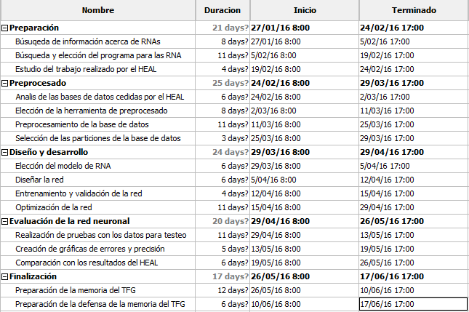

5. Propuesta de evaluación
En este punto se hará una propuesta de evaluación teniendo en cuenta las tareas que se han expuesto en los puntos anteriores. Por lo tanto, la evaluación consistirá en tres módulos diferenciados que se repartirán el porcentaje de la nota de la siguiente manera:

Módulo | Porcentaje
Preparación | 20%
Preprocesado | 20%
Diseño y Desarrollo | 30%
Evaluación de la red | 10%
Finalización | 10%

Para la distribución de pesos, se ha dado mayor importancia al desarrollo de la aplicación por considerar que su finalización es esencial para superar la asignatura. La suma de todos los módulos supondría un 90% en la nota final del Trabajo Fin de Grado, dejando un 10% para la evaluación que hace el Tutor del proyecto.

La Laguna, _______de ___________ de 2_________

Fdo.: ___________________________

